四下期末试题
班级____________ 姓名__________ 分数___________
一、填一填。（23%）
1. 三角形按角可分为（ ）三角形、（ ）三角形和（ ）三角形。
2. 306900改成用“万”作单位的数是（ ）万，把387330000改成用“亿”作单位的数是（ ）亿。
3. 由9个十、38个百分之一组成的数是（ ），它是一个（ ）位小数。
4. 0.08扩大到原数的（ ）倍是8， 42缩小到原数的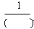是0.042。
5. 一个等腰三角形，它的一个底角是35°，它的顶角是（ ）。
6. 7.096保留两位小数约是（ ），精确到十分位约是（ ）。
7. 一个两位小数四舍五入后是9.5，这个两位小数最大是（ ），最小是（ ）。
8. 9020千克＝（ ）吨 32.76千米＝（ ）千米（ ）米
1.82元＝（ ）元（ ）角（ ）分 5米20厘米＝（ ）厘米
9. 在○里填“>”“<”或“＝”。
9/10 ○ 0.06 1.5亿 ○ 15000万
3千米56米 ○ 3.56千米 7千克 ○ 6800克
二、判一判。（对的在括号里打“√”错的在括号里打“×”。）（10%）
1. 有两个角是锐角的三角形叫锐角三角形。……………………（ ）
2. 小数点右边的第二位是百分位。………………………………（ ）
3. 131－63＋37＝131－（63＋37）。………………………………（ ）
4. 用三根分别长4厘米、6厘米和9厘米的小棒能摆成一个三角形。（ ）
5. 在笔直的跑道旁插了51面彩旗（两端都插），它们的间隔是2米，这条跑道长102米。……（ ）
三、选一选。（把正确的序号填到括号里。）（10%）
1. 下面各数中，要读出两个“零”的数是（ ）。
A、201008 B、300.06 C、805.07 D、190.07
2. 要使29□680≈30万，□里有（ ）种填法。
A、1 B、4 C、6 D、5
3. 拼成一个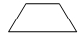至少要用（ ）个等边三角形。
A、1 B、2 C、3 D、4
4. 0.1和0.9之间有（ ）个小数。
A、7 B、8 C、9 D、无数
5. 下面各数，把0去掉大小不变的是（ ）。
A、650 B、6.50 C、6.25 D、6.05

四、算一算。（25%）
1. 直接写得数。
42×50＝ 0.6－0.47＝ 25×8＝
(59＋21) ×(72÷6)＝ 1－0.06＝
0.8＋4.7＝ 0.75×100＝ 5.6÷100×10＝
2. 用简便方法计算。
415－176－24 8.29＋3.7＋0.71＋6.3
125×89×8 428 ×78＋572×78
3. 递等式计算。
15×27－3000÷25 216＋64×42÷28

(324－285) ×12÷26
五、画一画、标一标。（7%）
在下面的平面图上标出小红和小刚家的位置。
1. 小红家在学校的东偏北30°方向上，距离学校约是800米。
2. 学校在小刚家的北偏西45°方向上，距离学校约是1000米。

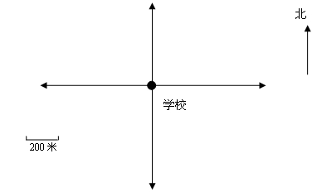
六、解决问题。（25%）
- 六一儿童节，王老师为小朋友购买演出用的服装，买3件T恤和5件短裤的钱同样多。每件短裤39元，每件T恤多少元？

2. 小兰的妈妈带50元钱去买菜，买荤菜用去28.75元，买素菜用6.35元。还剩多少元钱？

3. 学校食堂运来大米和面粉各8袋，大米每袋50千克，面粉每袋25千克，一共运来粮食多少千克?

4. 冬冬体重38千克，表弟体重是他的一半，而爷爷体重是表弟的4倍。爷爷体重是多少千克？

5. 下面是某地区2000至2005年每百户家庭电脑拥有量情况统计表。
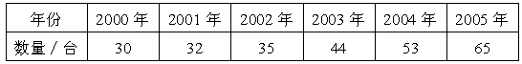
某地区2000年至2005年每百户家庭电脑拥有量统计图

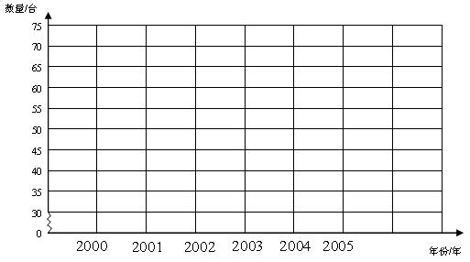

（1）根据统计表中的数据，绘制折线统计图。
（2）这个地区每百户家庭电脑拥有量呈现什么变化趋势？

